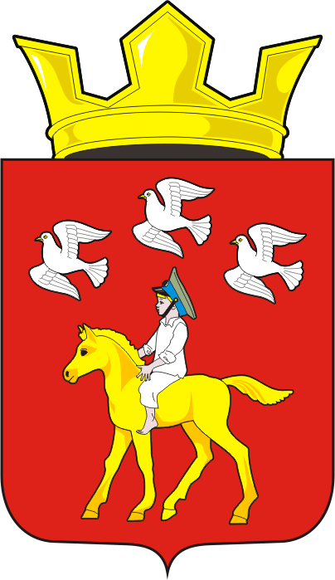
СОВЕТ ДЕПУТАТОВ муниципального образования
ЧЕРКАСский сельсовет Саракташского района
оренбургской области третий созыв
Р Е Ш Е Н И Е
Тридцать первого заседания Совета депутатов Черкасского сельсовета третьего созыва

№ 158 с. Черкассы от 28 января 2019 года

О внесении изменений в решение Совета депутатов муниципального образования Черкасский сельсовет от 01.04.2011 № 23

В соответствии с Федеральным законом от 06.10.2003 № 131-ФЗ «Об общих принципах организации местного самоуправления в Российской Федерации», Постановлением Правительства Российской Федерации от 03.09.2010 № 681 «Об утверждении Правил обращения с отходами производства и потребления в части осветительных устройств, электрических ламп, ненадлежащие сбор, накопление, использование, обезвреживание, транспортирование и размещение которых может повлечь причинение вреда жизни, здоровью граждан, вреда животным, растениям и окружающей среде»,
Совет депутатов муниципального образования Черкасский сельсовет
РЕШИЛ:

1. Внести в решение Совета депутатов муниципального образования Черкасский сельсовет Саракташского района Оренбургской области от 01.04.2011 № 23 следующие изменения:
1) В преамбуле слова «РФ», «ст.16» заменить на слова «Российской Федерации», «статьёй 14» соответственно.
2) В пункте 1 после слова «Положение» дополнить предлогом «об».
2. Внести в «Положение организации сбора отработанных ртутьсодержащих ламп», утвержденное решение Совета депутатов муниципального образования Черкасский сельсовет от 01.04.2011 № 23 изменения согласно приложения №1.
3. Признать утратившим силу Приложение к Положению организации сбора отработанных ртутьсодержащих ламп на территории муниципального образования Черкасский сельсовет - «Типовую инструкция по организации накопления отработанных ртутьсодержащих отходов».
4. Настоящее решение вступает в силу со дня подписания, подлежит обнародованию и размещению на официальном сайте администрации муниципального образования Черкасский сельсовет Саракташского района Оренбургской области в сети «Интернет».
5. Контроль за исполнением настоящего решения возложить на постоянную комиссию по социально- экономическому развитию (Палачев С.В).

Председатель совета депутатов
Глава муниципального образования Т.В. Кучугурова.

Разослано: Государственно - правовое управление аппарата Губернатора и Правительства Оренбургской области, прокуратуре, постоянной комиссии.

Приложение к решению
Совета депутатов
муниципального образования
Черкасский сельсовет
от 28.01.2019 № 158

1. В наименование Положения, в пункте 1.1. после слова «Положение» дополнить предлогом «об».

- Пункт 1.2. изложить в следующей редакции:

«1.2. Положение разработано в соответствии с Федеральным законом от 24.06.1998 № 89-ФЗ «Об отходах производства и потребления», Постановлением Правительства Российской Федерации от 03.09.2010 № 681 «Об утверждении Правил обращения с отходами производства и потребления в части осветительных устройств, электрических ламп, ненадлежащие сбор, накопление, использование, обезвреживание, транспортирование и размещение которых может повлечь причинение вреда жизни, здоровью граждан, вреда животным, растениям и окружающей среде».

- Пункт 2.4. изложить в следующей редакции:

«2.4. У потребителей ртутьсодержащих ламп, являющихся собственниками, нанимателями, пользователями помещений в многоквартирных домах, сбор и размещение отработанных ртутьсодержащих ламп обеспечивают лица, осуществляющие управление многоквартирными домами в соответствии с законодательством Российской Федерации.

- Пункт 2.7. изложить в следующей редакции:

«2.7. Накопление должно производиться в соответствии с требованиями действующего законодательства».

- Пункт 2.11. изложить в следующей редакции:

«2.11. Юридические лица и индивидуальные предприниматели в соответствии с действующим законодательством разрабатывают инструкции по организации сбора, накопления, использования, обезвреживания, транспортирования и размещения отработанных ртутьсодержащих ламп применительно к конкретным условиям и назначают в установленном порядке ответственных лиц за обращение с указанными отходами.

